

MIGRA III

Kratka navodila za uporabnike

Priprava ZZI

Različica 1.0

februar, 2025

Različica | Datum | Opomba/spremembe | Komentar
1.0 | februar 2025 | Osnovna različica navodil.
KAZALO

1 PRIJAVA V APLIKACIJO 4
2 NOVA ZADEVA / PRIPRAVA ZAHTEVKA ZA IZPLAČILO 6
3 VNOS ZZI 7
3.1 Osnovni podatki 7
3.2 Namen in cilji 7
3.3 Cilji in dokazila 8
3.4 Kazalniki in podkategorije kazalnikov 8
3.5 Prepoznavnost, preglednost in komuniciranje 9
3.6 Izdatki 9
4 PREVERJANJE IN ZAKLJUČEVANJE 10

KAZALO SLIK

Slika 1: Osnovno okno aplikacije MIGRA, seznam zadev 5
Slika 2: Izgled glavnega menija za vnos zahtevka za povračilo 6
Slika 3: Vnosno okno za zagon procesa 6
Slika 4: Vnosne polja rubrike »Osnovni podatki« 7
Slika 5: Vnosni polji rubrike »Namen in cilji« 7
Slika 6: Vnosna polja rubrike »Cilji in dokazila« 8
Slika 7: Vnosna polja rubrike »Kazalniki« 8
Slika 9: Vnosna polja rubrike »Prepoznavnost, preglednost in komuniciranje« 9
Slika 10: Vnosna polja rubrike »Izdatki« 10

KAZALO PRILOG

Nobenega vnosa v kazalo slik ni bilo mogoče najti.

PRIJAVA V APLIKACIJO

Organizacija, ki je dobila odobreno operacijo na javnem razpisu mora za dostop do aplikacije MIGRA narediti naslednje korake:

1. uporabnik mora namestiti certifikat na svoj računalnik.

2. z istim brskalnikom v katerega je namestil certifikat odda prošnjo v varnostno shemo.

Aplikacija se nahaja znotraj omrežja HAKOM zato morate predhodno urediti dostop do omrežja.

Na spodnji povezavi prosim oddate prošnjo za dostop do omrežja (z novim certifikatom).

https://vs.gov.si/VS.web/prosnjaDodelPrav

Ko bo prošnja odobrena, boste s svojim certifikatom lahko dostopali do omrežja HAKOM.

Za dodelitev uporabniškega imena in gesla morate izpolniti obrazec, ki vam ga posreduje skrbnik operacije upravičenca.

Prijava v aplikacijo https://migra.mnz.gov.si/, prijava z dodeljenim geslom in uporabniškim imenom .

Geslo je potrebno vsake tri mesece zamenjati, kar naredimo s klikom na človečka desno zgoraj – zraven zvezdice. Odpre se nam polje za spremembo gesla.

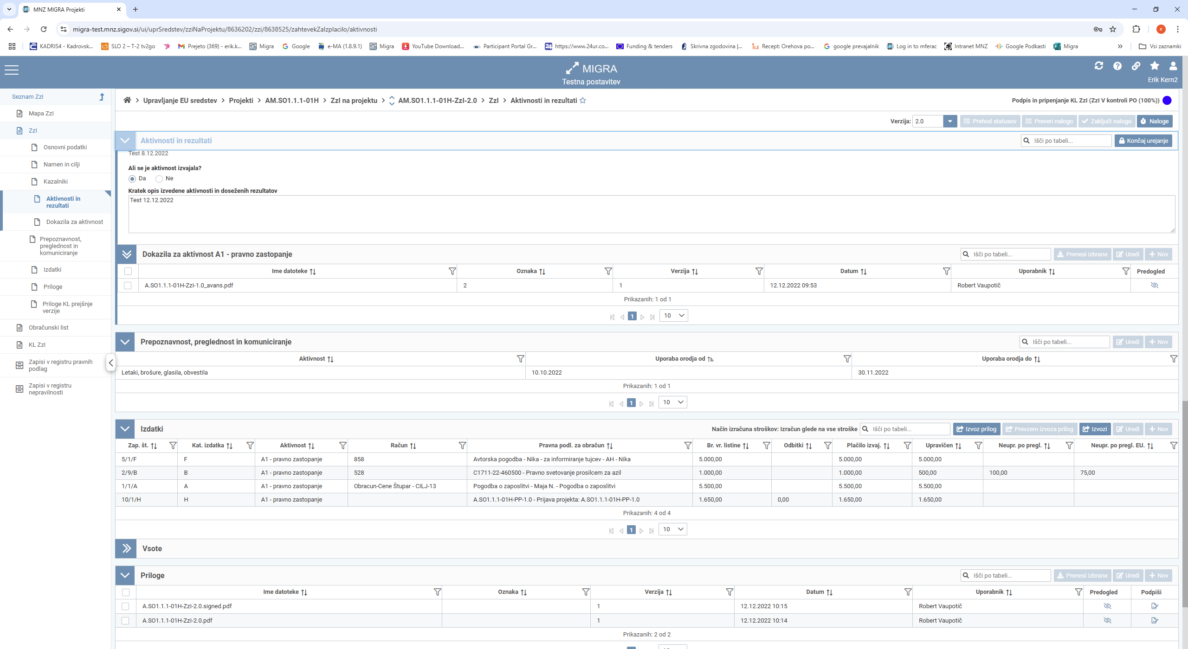

Po prijavi se odpre se osnovno okno aplikacije.

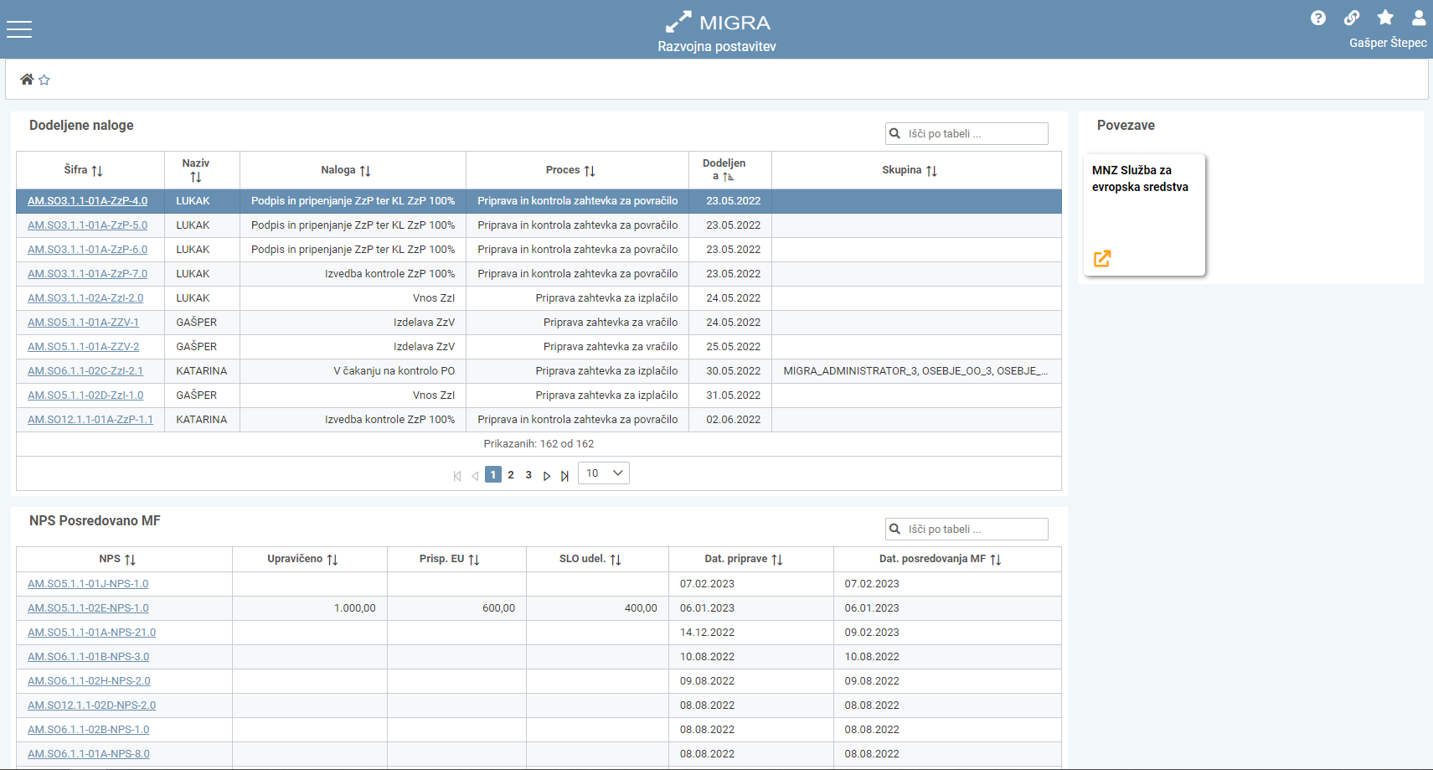
Slika 1: Osnovno okno aplikacije MIGRA, seznam zadev

Po prijavi v aplikacijo uporabnik dostopi do osnovnega okna. V tabeli na levi strani se nahaja seznam uporabniku dodeljenih nalog, na desni strani pa se nahaja nekaj uporabnih povezav.

Glavni meni aplikacije se odpre ob kliku na ikono  v menijski vrstici ali z bližnjico »m«, ko kurzor ni postavljen v polje za urejanje. Sestavljen je iz dveh nivojev. V prvem nivoju se nahajajo »mape«, za izbrano mapo se v drugem nivoju prikaže seznam strani. Stran se odpre s klikom na povezavo v drugem nivoju.

NOVA ZADEVA / PRIPRAVA ZAHTEVKA ZA IZPLAČILO

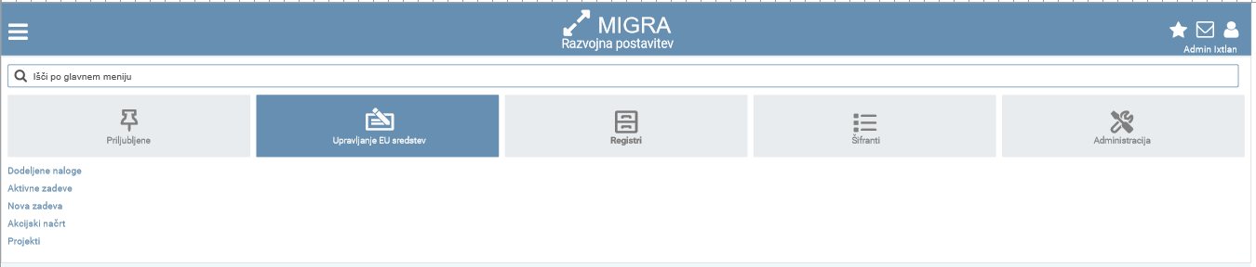
Slika 2: Izgled glavnega menija za vnos zahtevka za povračilo

Zagon procesa se izvede s klikom na povezavo »ZZI_PRIPRAVA«. Odpre se vnosna maska, izberemo operacijo, za katero vnašamo ZZI.

Izberemo – ali gre za ZZI za predplačilo (če so izpolnjeni pogoji za predplačilo v skladu z ZIPRS) ali ZZI za izplačilo.

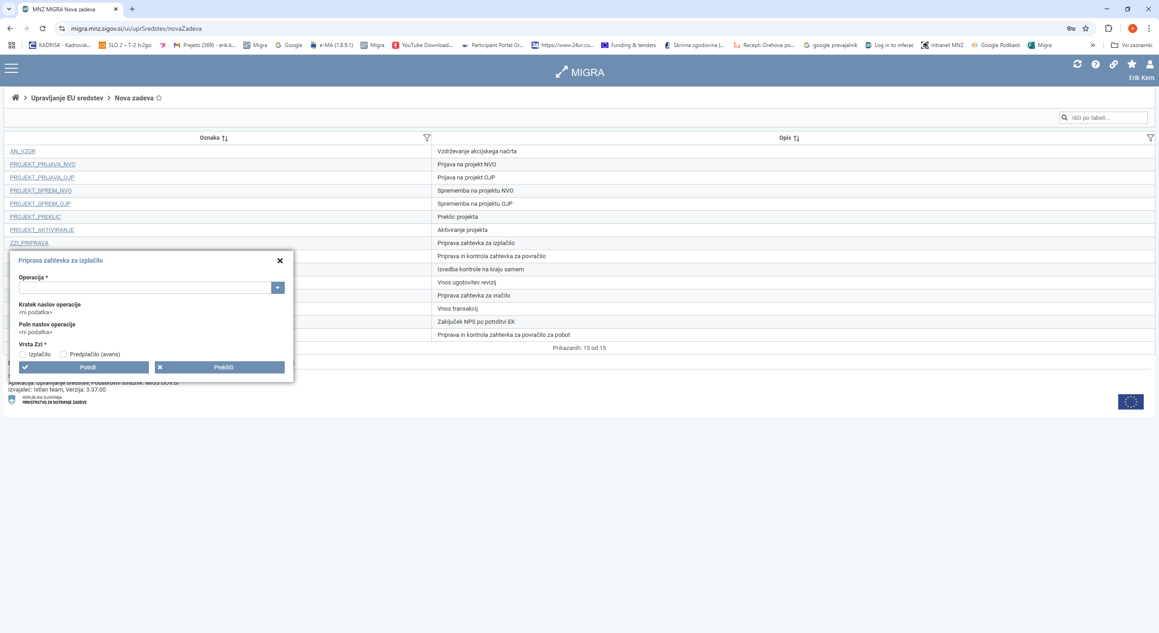

Slika 3: Vnosno okno za zagon procesa

VNOS ZZI

Potrebno je vnesti vsako polje in ga shraniti. Novo rubriko začnemo urejati s klikom na polje Uredi, nato Shrani, premik na novo rubriko, kliknemo Uredi. Če v eni rubriki ne moremo vnašati, moramo v predhodni klikniti Končaj urejanje oziroma Prekliči.

Osnovni podatki

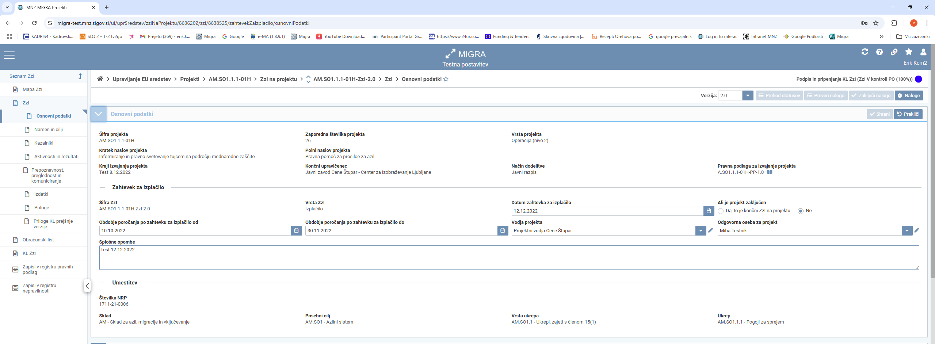
Slika 4: Vnosne polja rubrike »Osnovni podatki«

Večina polj se prenese iz prijave operacije. Izpolni se polja:
- Datum zahtevka za izplačilo: datum priprave ZZI.
- Ali je projekt zaključen: izpolni se z je/ni zaključen.
- Obdobje poročanja po ZZI od/do: navede se obdobje, za katero se pripravlja ZZI.
- Vodja projekta: Izbira iz seznama osebja. Če želene osebe ni v seznamu, jo lahko uporabnik vnese v šifrant osebja.
- Odgovorna oseba za projekt: Izbira iz seznama osebja. Če želene osebe ni v seznamu, jo lahko uporabnik vnese v šifrant osebja.
- Splošne opombe: vpišejo se splošne opombe, vezane na pripravo ZZI.
Umestitev

Polja se prenesejo iz prijave operacije.

Namen in cilji

Izpolni se polji:

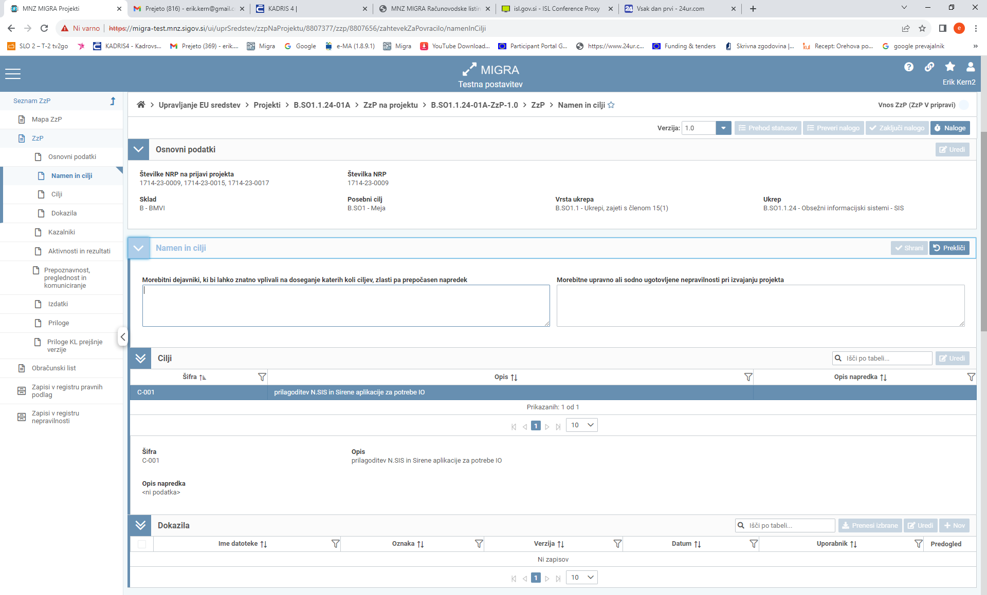
Slika 5: Vnosni polji rubrike »Namen in cilji«

- Morebitni dejavniki, ki bi lahko znatno vplivali na doseganje katerih koli ciljev, zlasti pa prepočasen napredek: Vnos podatkov.
- Morebitne upravne ali sodno ugotovljene nepravilnosti pri izvajanju projekta: Vnos
podatkov.

Cilji in dokazila

Večina polj se prenese iz prijave operacije. Izpolni se polje:
- Opis napredka: opiše se napredek pri doseganju cilja.

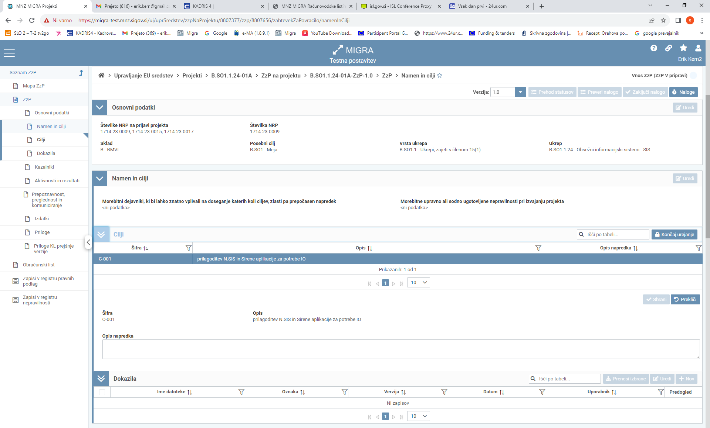
Slika 6: Vnosna polja rubrike »Cilji in dokazila«

Morebitna dokazila se vnesejo v polje Dokazila.

Kazalniki in podkategorije kazalnikov

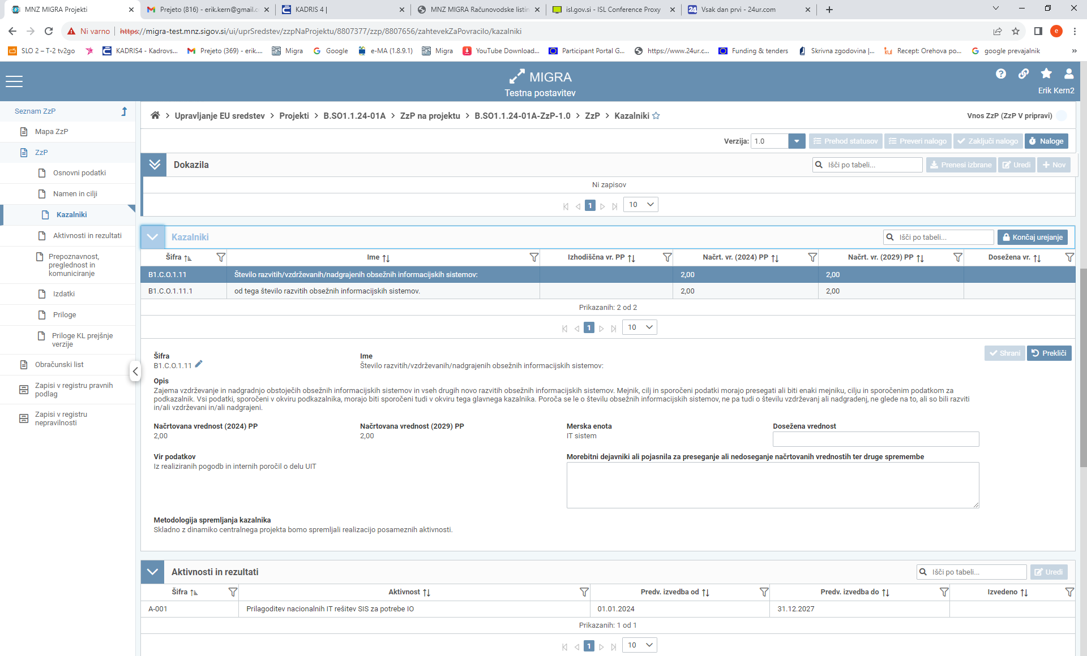
Slika 7: Vnosna polja rubrike »Kazalniki«

Večina polj se prenese iz prijave operacije. Pri vsakem kazalniku se izpolni polje:
- Dosežena vrednost: dosežena vrednost kazalnika .
- Morebitni dejavniki ali pojasnila za preseganje ali nedoseganje načrtovanih vrednostih ter druge spremembe: vnos dejanske situacije.

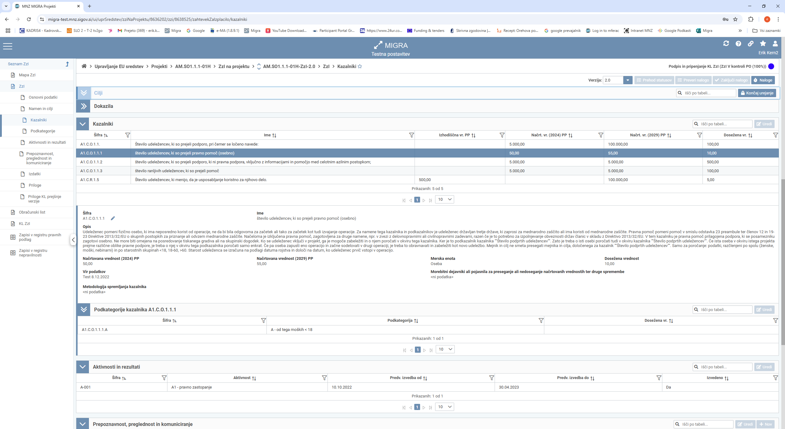
Slika 8: Vnosna polja rubrike »Podkategorije kazalnika«
- Dosežena vrednost: vnos vrednosti kazalnika po posameznih podkategorijah.

Aktivnosti in rezultati

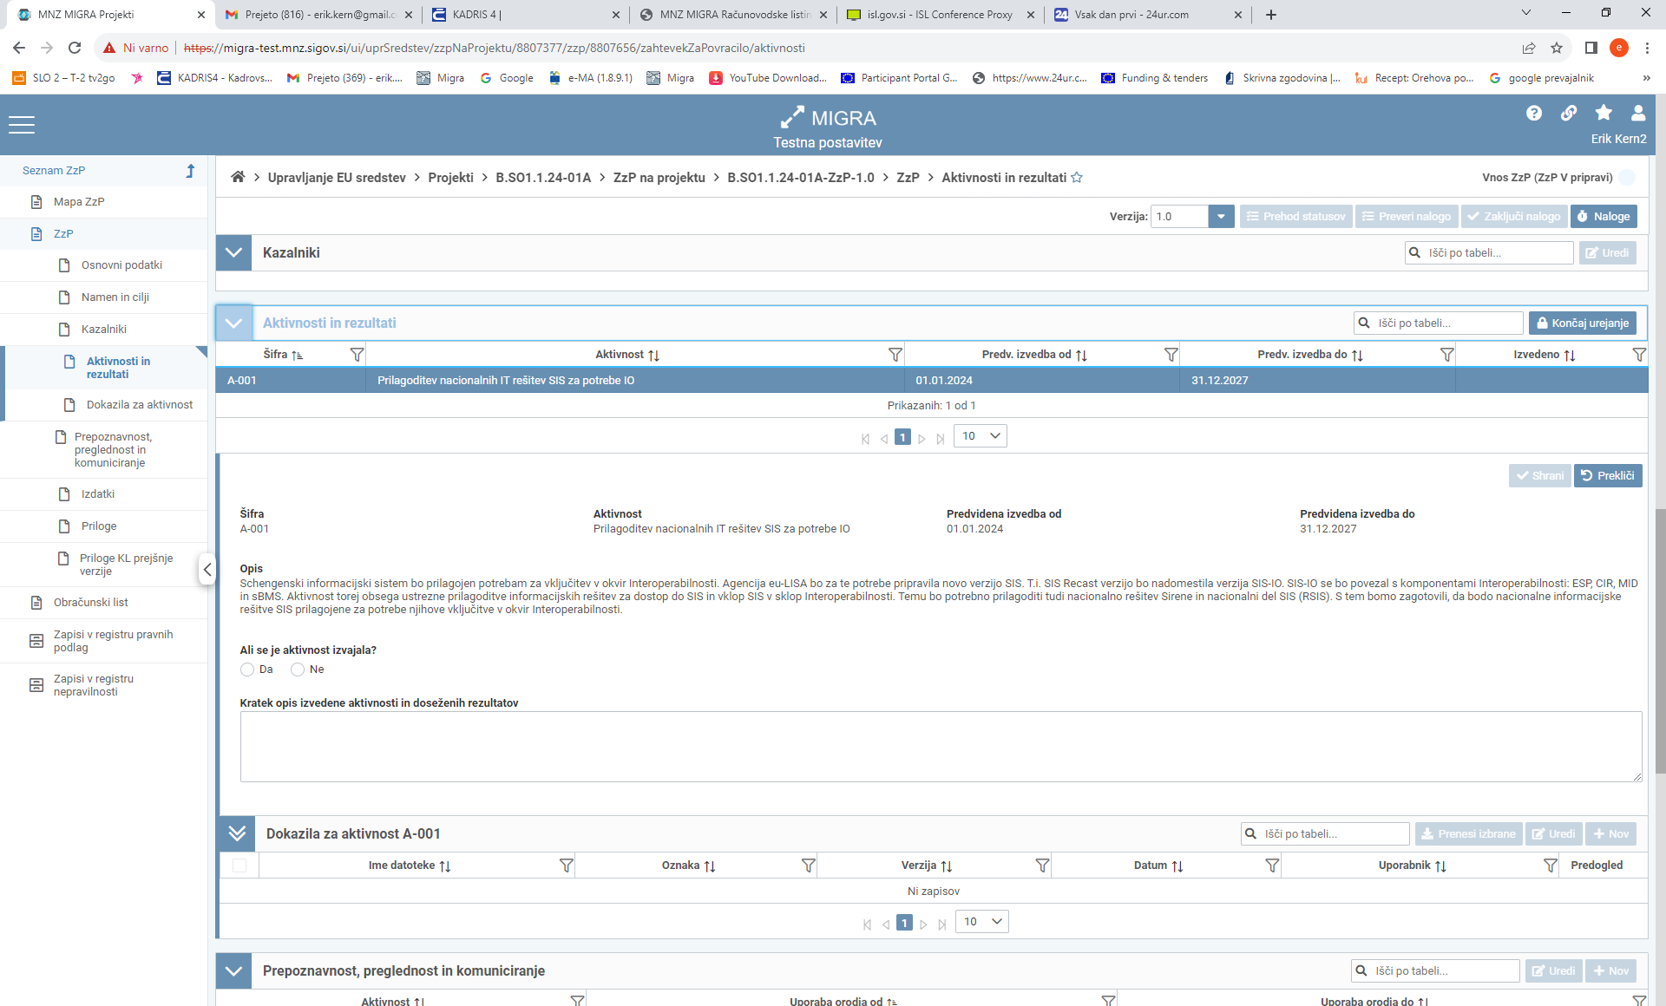
Slika 9: Vnosna polja rubrike »Aktivnosti«

Večina polj se prenese iz prijave operacije. Pri vsaki aktivnosti se izpolni polja:
- Ali se je aktivnost izvajala: izberemo DA/NE.
- Kratek opis izvedene aktivnosti in doseženih rezultatov: vnos izvedenih aktivnosti in doseženih rezultatov v primerjavi z načrtovanimi v prijavi operacije
- Dokazila za aktivnost: naložimo dokazila.

Prepoznavnost, preglednost in komuniciranje

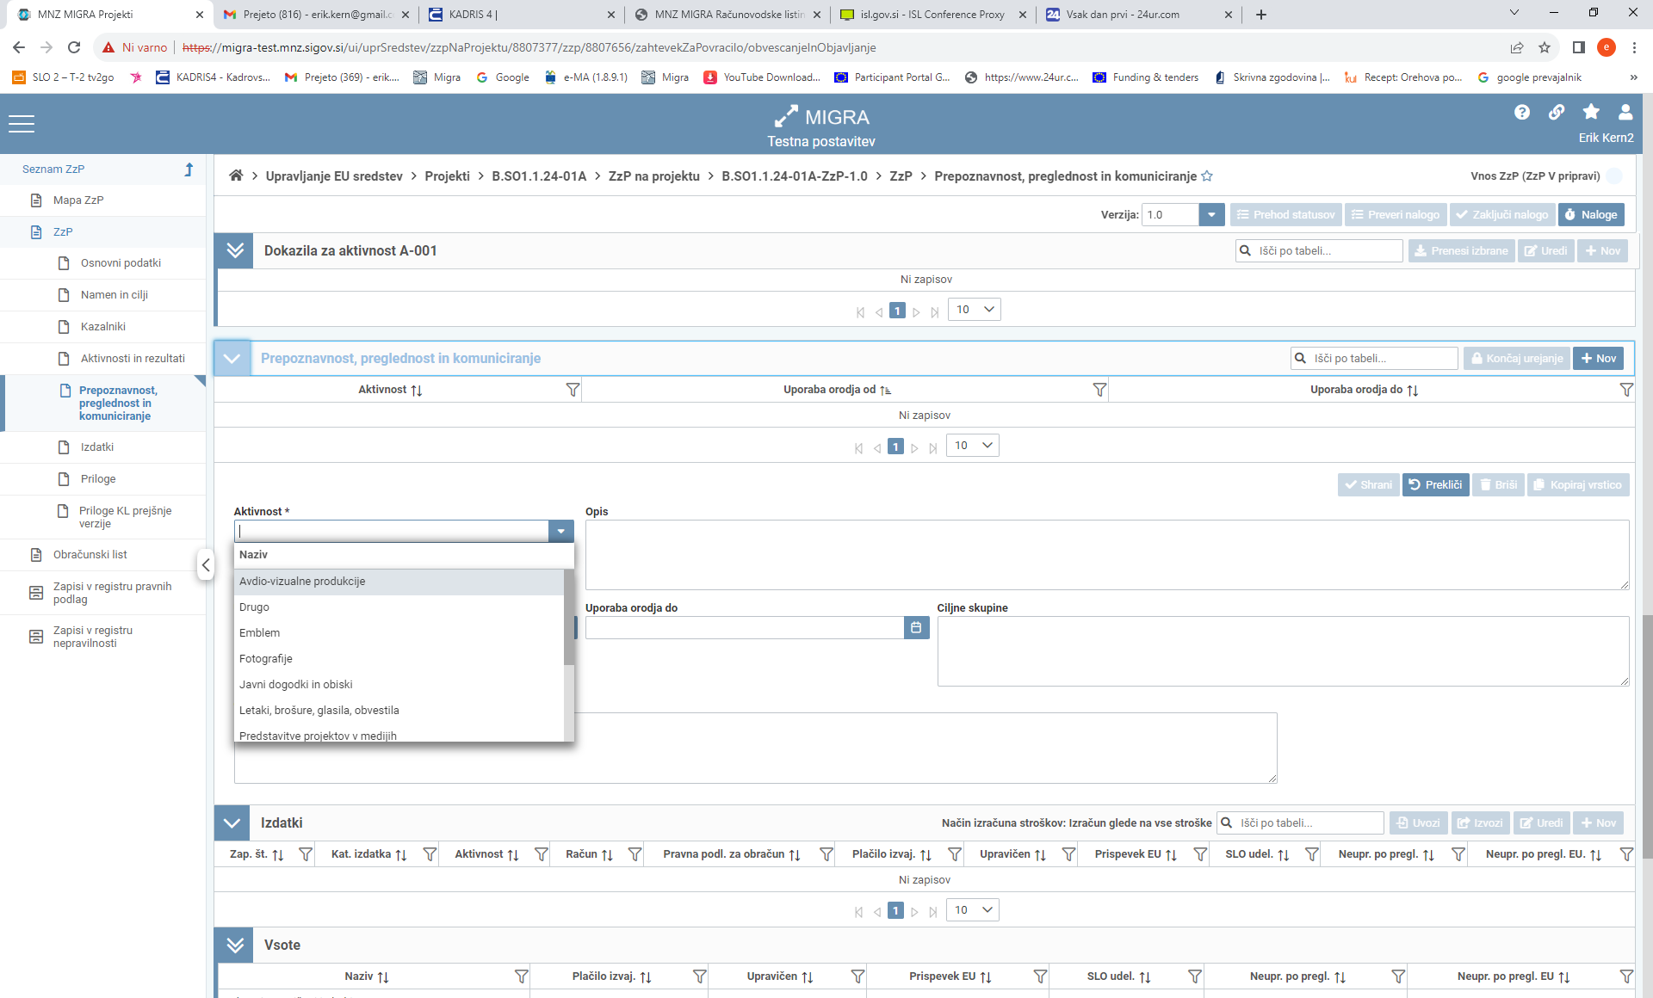
Slika 9: Vnosna polja rubrike »Prepoznavnost, preglednost in komuniciranje«

Za vsako izvedeno aktivnost (fotografije, letaki,...) se izpolnijo naslednja polja:
- Aktivnost: izberemo iz spustnega seznama.
- Opis: opis izvedene aktivnosti.
- Uporaba orodja do: določimo datum.
- Ciljne skupine: opredelimo ciljno skupino.
- Opombe: vpišemo morebitne opombe.

Izdatki

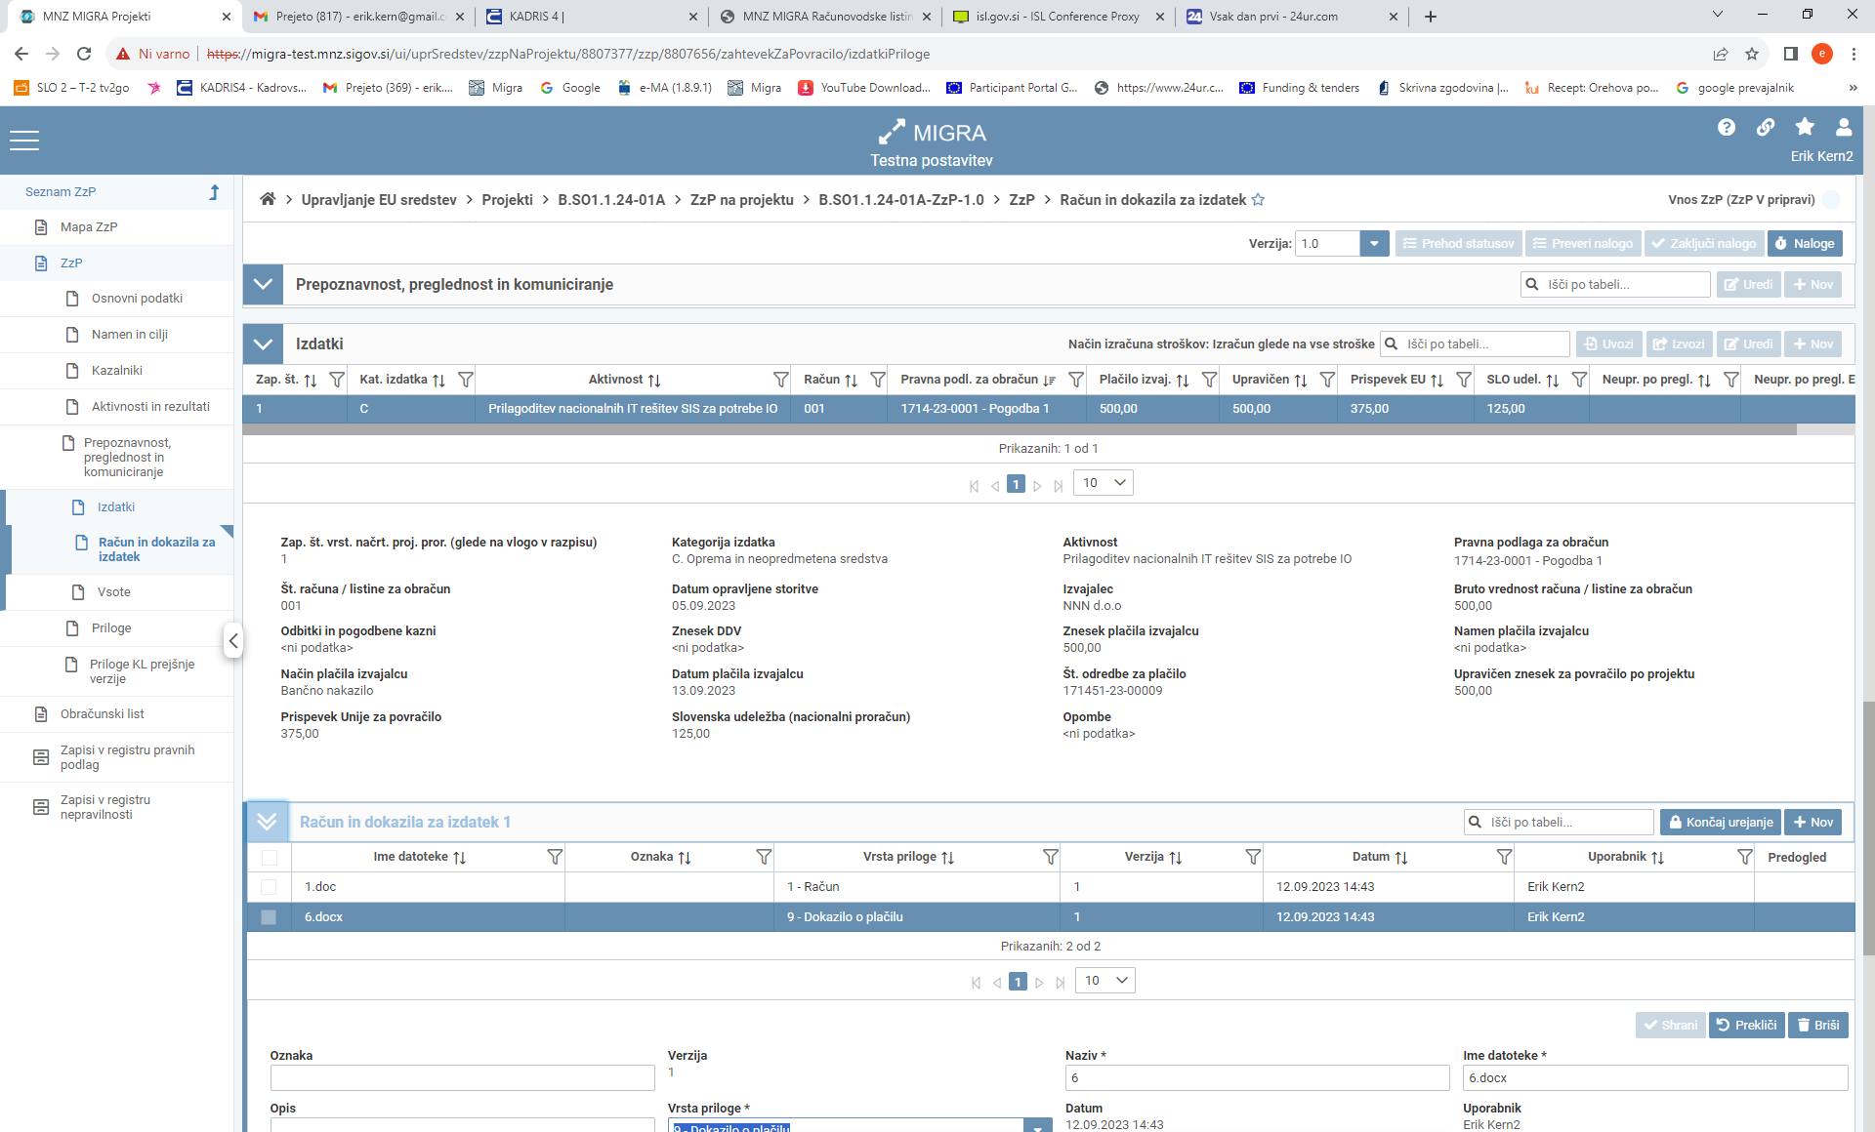
Slika 10: Vnosna polja rubrike »Izdatki«

Za vsak izdatek se izpolnijo zahtevana polja:
- Kategorija izdatka: izberemo kategorijo, kjer so načrtovana sredstva v operaciji.
- Aktivnost: izberemo aktivnost iz operacije.
- Pravna podlaga za obračun: izberemo pravno podlago, če gre za splošen izdatek ga lahko vežemo na odločitev o podpori za izdano operacijo
- Št računa/listine za obračun: vpišemo številko računa.
- Datum opravljene storitve: vpišemo datum opravljene storitve.
- Bruto vrednost računa: vpišemo bruto vrednost računa.
- Način plačila izvajalcu: izberemo način plačila.
- Datum plačila izvajalcu: vpišemo datum plačila izvajalcu.
- Številka odredbe za plačilo: vpišemo številko odredbe za plačilo.
- Upravičen znesek za povračilo: vpišemo upravičen znesek za povračilo.
- Opomba. vpišemo morebitne opombe.

PREVERJANJE IN ZAKLJUČEVANJE

Preverimo in zaključimo nalogo
ZZI je posredovan končnemu upravičencu v pregled.

